Itapecerica da Serra, 24.11.2021
Liebe Freunde und Förderer,


ich sende euch allen viele herzliche Grüße hier aus Brasilien. Trotz der immer noch anhaltenden Pandemie, die uns weltweit in Atem hält, wünsche ich uns allen den Frieden Gottes. Das es uns gelingt in Glaube und Hoffung durch diese schwierige Zeit zu gehen.

Zuletzt, liebe Brüder, freuet euch, seid vollkommen, tröstet euch, habt einerlei Sinn, seid friedsam, so wird Gott der Liebe und des Friedens mit euch sein. 2 Korinther 13:11

Wie auch in 2020 haben wir bis Mitte diesen Jahres unsere Kinder und Jugendlichen in ihrem Zuhause betreut. Aufgrund der schwierigen wirtschaftlichen Situation, die die Pandemie hervorgerufen hat, sind viele Familien wieder an die Armutsgrenze gerutscht.
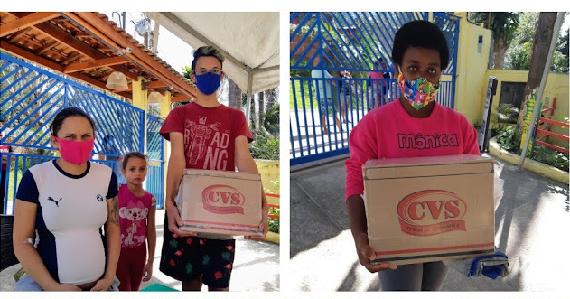
Wir haben daher bisher mehr als 850 Lebensmittelpakete und um die 1.000 Essen ausgegeben. Auch haben wir Schulmaterial verteilt und so dafür sorgen können, zumindest ein Minimum an Unterricht aufrecht zu erhalten. Dies war nur aufgrund Ihrer Spenden und Hilfe möglich. Dafür sind wir Ihnen allen außerordentlich dankbar.

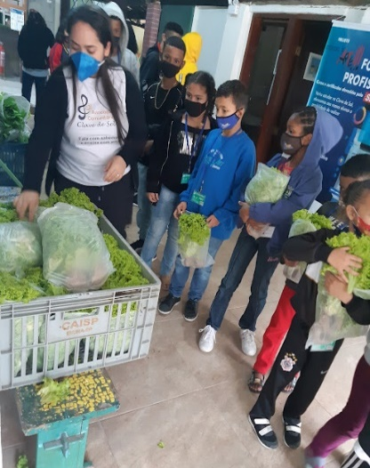
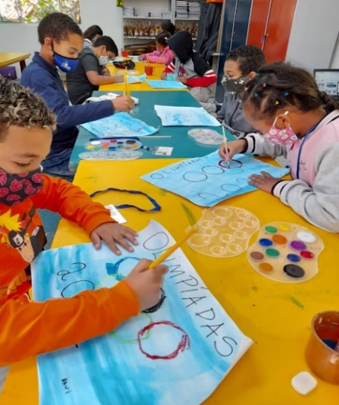
Im Juli hat dann die Regierung die Maßnahmen zu Covid 19 gelockert und wir konnten mit zunächst 30% der Kapazität wieder unterrichten. Das war für uns alle eine große Erleichterung nach so langer Zeit in der Isolation. Hier konnten wir dann auch gleich feststellen, in wie weit diese Situation unsere Kinder und Jugendlichen in psychologischer und pädagogischer Hinsicht beeinflusst hat. Die Kinder aus dem ersten und zweiten Schuljahr wurden nicht alphabetisiert, so dass die schulischen Probleme enorm sind. Auch die anderen Altersgruppe zeigen riesige Lücken im Bildungsprozess.
Für uns alle eine große Herausforderung, die sich ganz bestimmt auf viele Jahre verschieben wird.
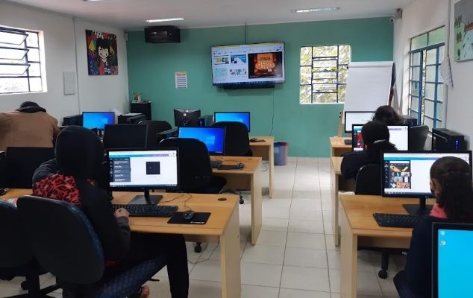
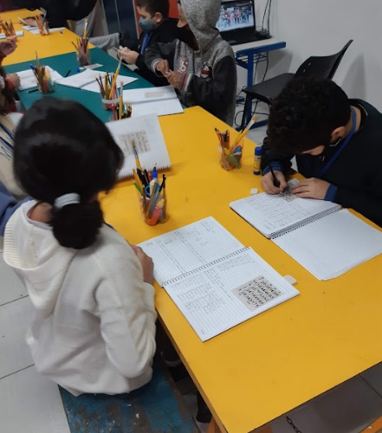
Ende August durften wir dann die Anzahl der Schüler auf 60% erhöhen.

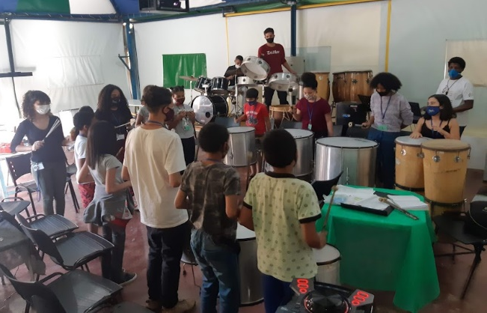
Im Oktober haben wir dann auch wieder mit dem Unterricht der Musikinstrumente begonnen. Endliche wieder Unterricht in der Clave!

In diesem Jahr haben wir insgesamt 174 Kinder und Jugendliche sowie 108 Familien betreut. Außerdem wurden noch 100 Familien und einige Obdachlose aus der Favela zusätzlich aufgenommen und mit Lebensmittel versorgt.

Darüber hinaus haben wir begonnen, Jugendliche zu betreuen, die Opfer von sexueller Gewalt geworden sind und uns durch das Jugendgericht zugewiesen wurden. Dies war eine ganz neue Herausforderung für uns, welche wir jedoch mit Optimismus, Glauben und der Hilfe eines Psychologen gerne angegangen sind.

Wir hoffen einfach, dass sich die Lage der Corona Pandemie weiterhin entschärfen wird und wir so im kommenden Jahr wieder zu 100 % unterrichten können und darüber hinaus auch dabei helfen können, die entstandenen Lücken sukzessive wieder zu schließen. Dafür brauchen wir auch weiterhin Ihre Unterstützung. Unseren Jahreskalender 2022 können Sie sich unter https://bityli.com/GeNkkB runterladen.

Möge Gott Sie und Ihre Familien segnen und seine schützende Hand über Sie alle halten.

Bleiben sie Gesund.

Darum bin ich gutes Muts in Schwachheiten, in Schmachen, in Nöten, in Verfolgungen, in Ängsten um Christi willen. Denn wenn ich schwach bin, so bin ich stark. 2 Korinther 12:10

